Поднестинг: | 2021.07.05 - корпуса июль склад013, (#13 of 24) | Дата: Monday, July 05, 2021, 14:34:38
 |  | Номер карты раскроя:
Размер и материал листа: | 2500 x 1250 x 0.8 (мм), Нержавеющая сталь
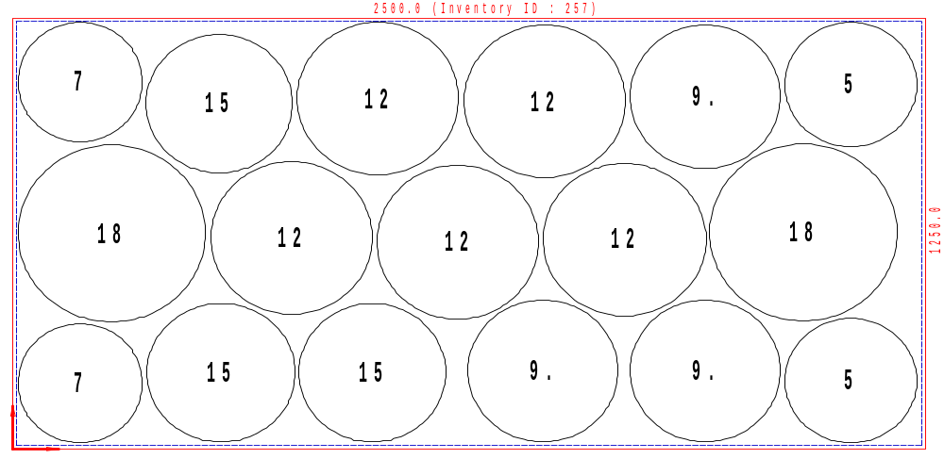
Используемый размер | Кол-во листов | Кол-во деталей | Эффективность | Отход | Расчетное время | Скорость, мм | Оператор ЛК | Примечание
2480.6 x 1237 | 233 | 17 | 77.87 % | 22.132 % | 00:02:54 | 9000

Детали в поднестинге:
№ | Файл модели | Эскиз | Размеры X/Y (мм) |  | Количество деталей  Размещенное / заказанное
5 | Корпус - К-08.2030.001.DFT |  | 365 | 365 | 2 | 3125
7 | Корпус - К-08.2224.001.DFT |  | 350 | 350 | 2 | 600
9 | Корпус - К-08.2250.001.DFT |  | 420 | 420 | 3 | 1600
12 | Корпус - К-08.2460.001.DFT |  | 450 | 450 | 5 | 1600
15 | Корпус - К-08.2639.001.DFT |  | 410 | 410 | 3 | 1000
18 | Корпус - К-08.28100.001.DFT |  | 520 | 520 | 2 | 831

